**Web信息系统设计基础期末考试题2020**

**1.设计一网页如下图所示，通过鼠标单击按钮实现图片显示隐藏功能(图片自选)。**

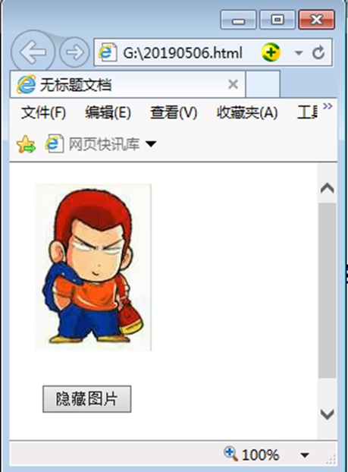

**单击按钮后页面如下图所示：(注意按钮上的文字单击后会改变）**

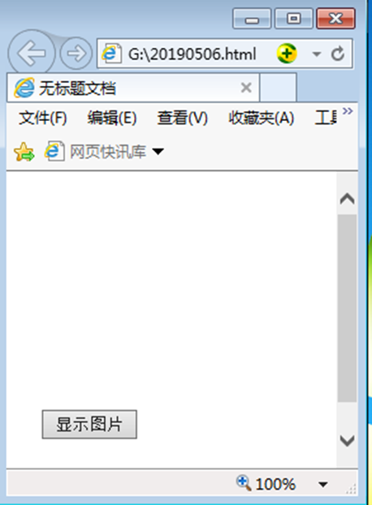

**2.设计如下网页，当鼠标指向某个月份的时候，该月份框变为白底黑字，并且下面显示该月份的活动内容。当鼠标离开该月份框还原为黑底白字，并且下面显示的内容消失。说明：鼠标指向1月，下面显示1月活动内容，指向2月份，下面显示2月活动内容………**

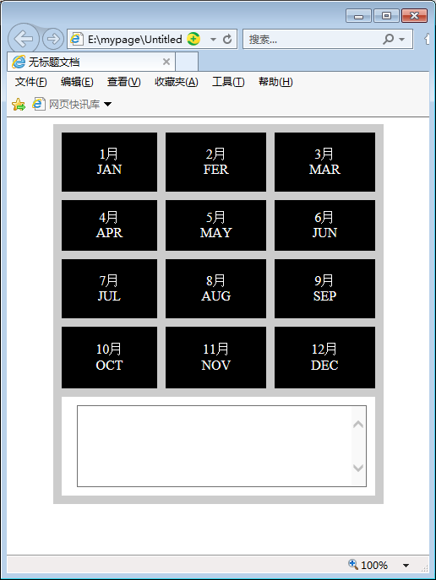

**鼠标指向3月的时候页面如下图所示：**

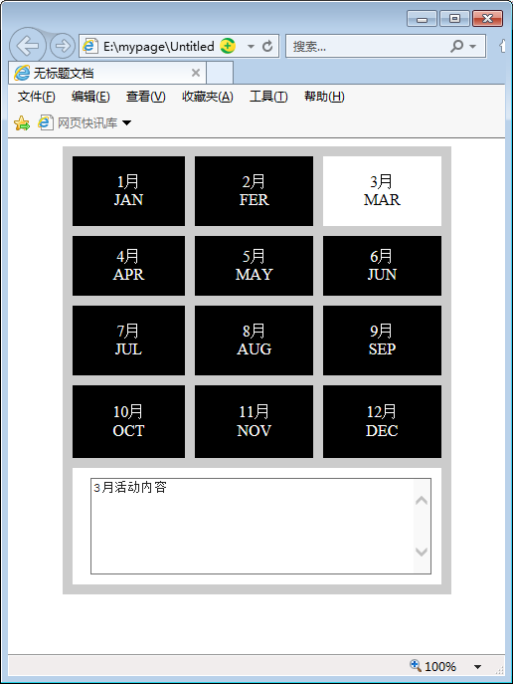

**3.设计如下网页（表单），在表单中输入信息后单击提交按钮弹出所输入的信息。打开网页如下图所示：**

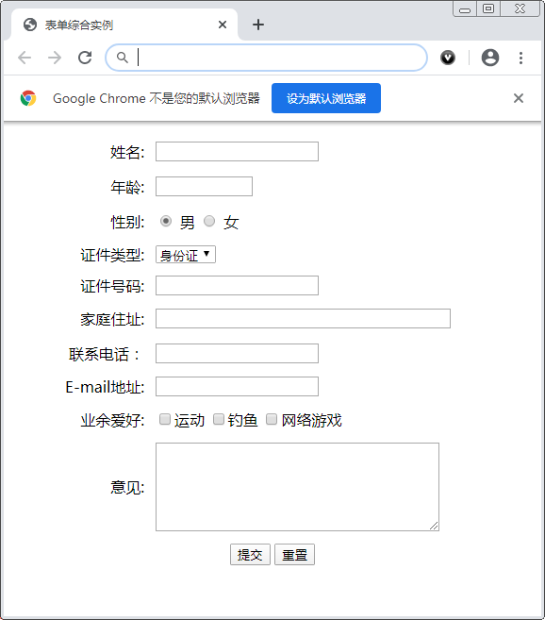

**输入信息**

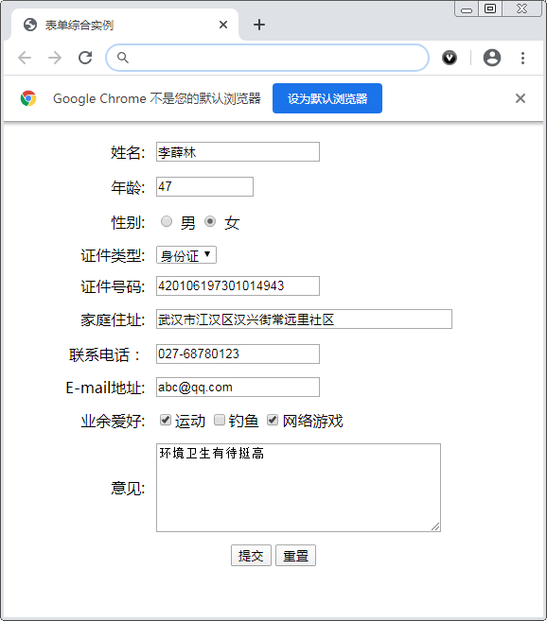

**单击提交按钮后如下图所示：**

